**МБДОУ №43, Челябинская область, г. Озёрск, Свердлова 4.**

**Составил конспект: воспитатель Исмагилова. М.Б**

**Художественно – эстетическое развитие (предметное рисование)**

**Конспект занятия по теме: «Стульчик, табурет»**

Возраст 5-6 лет

Цель: учить детей по наглядному образцу рисовать табурет и стул.

**Образовательные задачи:** формировать навыки рисования по образцу, закреплять знания о геометрических фигурах и величине.

**Развивающие задачи**: развивать внимание, пространственное восприятия, восприятие величин, память, мелкую моторику пальцев рук.

**Воспитательные задачи**: воспитывать  интерес к рисованию.

Формирование навыка правильно держать карандаш в руке, рисовать вертикальные и горизонтальные линии, контролировать длину линии, ее начало и конец.

Оборудование: карандаши цветные, предметы мебели стул, табурет, смоделированный из мягкого конструктора стул. Мебель натуральная: стул табурет.

Словарная работа: стул, табурет, спинка стула, сиденье, длина, ширина, длиннее, короче, одинаковая, 2 половины, по палам, близко, далеко, четырёхугольник, прямоугольник.

Предварительная работа

Проведены познавательные занятия, беседы о видах мебели и её отличительных признаках. В игровой деятельности через конструирование и дидактические игры, дети собирали виды мебели.

*Индивидуальная работа*. До занятия 2 детей собирали из объёмного конструктора стул и табуретку.

Цель: акцентировать внимание детей на отличительных признаках данной мебели. Создать мотивационный интерес к предстоящей деятельности.

*Работа с родителями*: учить детей проговаривать сходство и отличительные признаки между стулом и табуретом.

**Ход НОД:**

1. **Организационный момент.**

**Мотивационно – ориентировочный этап**

Воспитатель: Ребята, посмотрите, нас с вами пригласила сказочная семья к себе домой, пить чай. Смотрите, какая семья большая!

Вспомним, с вами кто входит в состав нашей семьи.

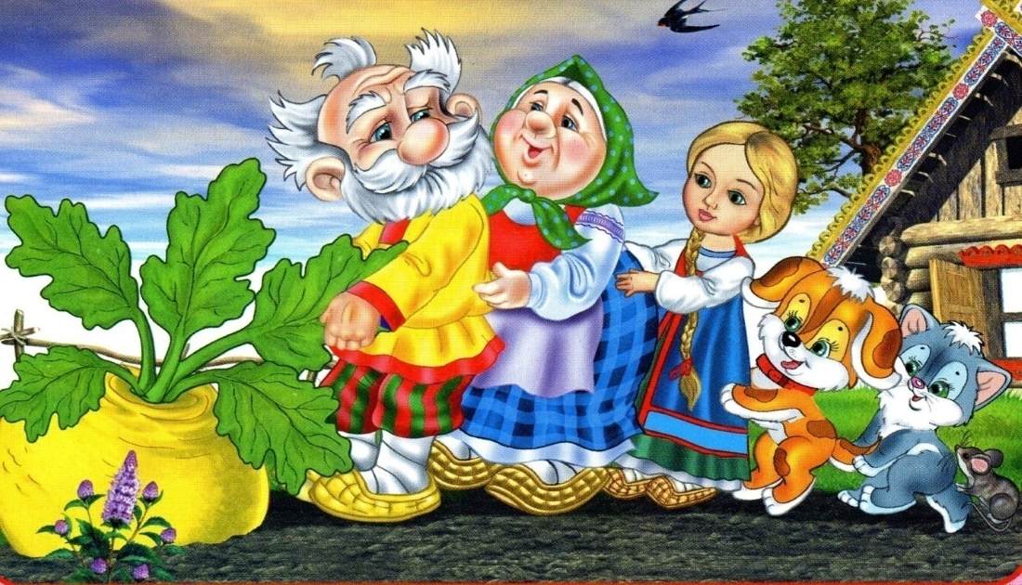

**Упражнение №1 пальчиковая гимнастика « Моя семья»**

Цель: развитие мелкой моторики, укрепление мышц пальцев.

**«Моя семья»**

Этот пальчик — дедушка,  
Этот пальчик — бабушка,  
Этот пальчик — папочка,  
Этот пальчик — мамочка,  
Этот пальчик — я.  
Вот и вся моя семья.

Воспитатель: показ сюжетной картины.

Мы пришли на кухню, а кухня совершенно пустая, стоит стол с едой, а рядом не хватает чего то? Послушайте загадки и отгадайте, что нам нужно здесь рядом поставить?

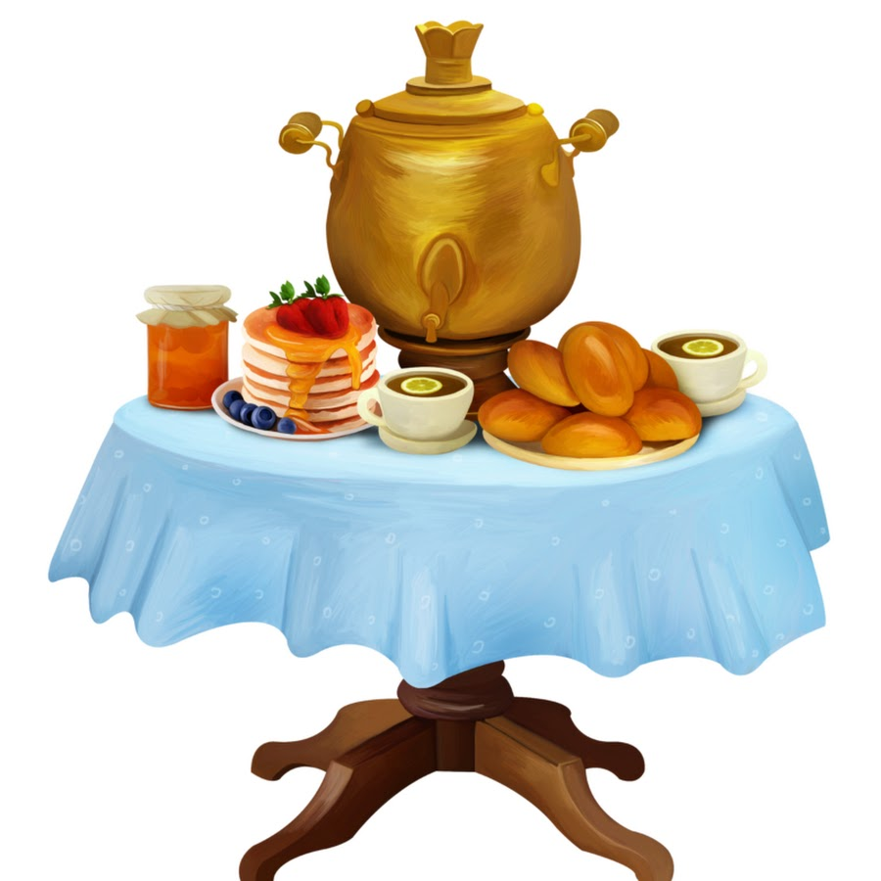

**Упражнение №2 «Загадки»**

Цель: развитие мышления, умение по описанию вспомнить предметы мебели.

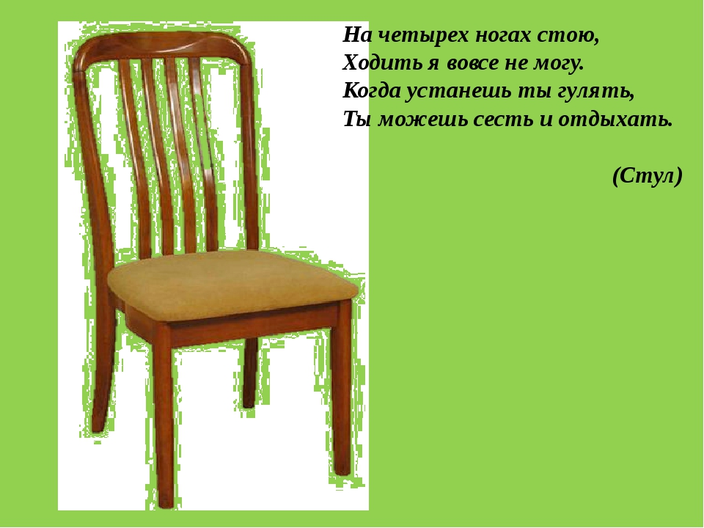

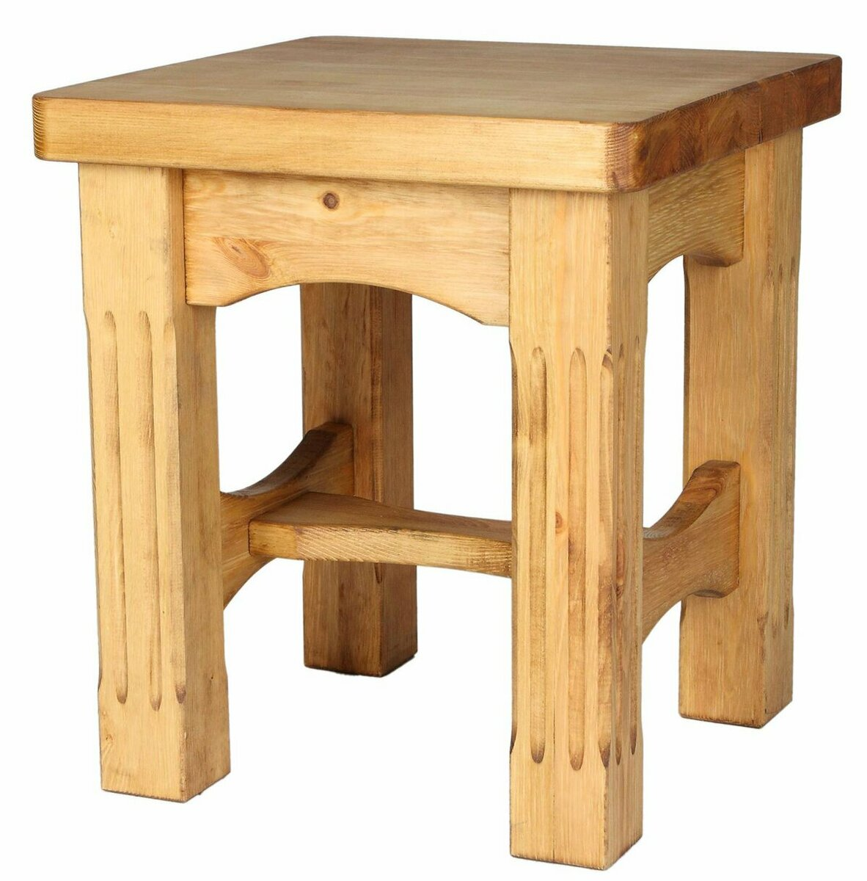

**Я на стул чуть, чуть похожа,**

**Есть на кухне, и в прихожей,**

**В спальне я бываю редко,**

**А зовусь я… (Табуретка)**

**Упражнение №3 «Найдите отличия между стулом и табуретом»**

Цель: закреплять знания детей, учить проговаривать отличия и сходства между стулом и табуретом.

Оборудование: сконструированные модели стула и табурета детьми, стул с мягким сиденьем, деревянная табуретка.

Воспитатель: Посмотрите, сегодня утром Сергей из конструктора большого, сделал табурет и стул. Посмотрите, чем они отличается? Что есть у стула, чего нет у табурета (спинки).

Ответы детей: у стула есть спинка, а у табурета нет.

Воспитатель: показывает детям (реальные) предметы мебели.

Посмотрите, что общего у стула и табурета, сделайте описание.

(спинка, сиденье, 4ножки)

Вывод обращение к детям: у стула есть спинка, а у табурета нет.

У стула сиденье мягкое, а у табурета сиденье жёсткое.

**Практический этап**

**Упражнение 4 «Сложить пополам лист бумаги».**

Цель: развитие мелкой моторики, пространственного восприятия, закрепить понятия по величине: лист сложенный пополам, одинаковые половинки, длина, ширина, прямоугольник.

Задача: аккуратно сложить лист бумаги пополам, 2 половинки листа должны быть одинаковые по размеру.

Воспитатель: возьмите лист в руки покажите мне, где длина листа, ширина.

На стол кладём лист по длине, сложили его по палам на 2 половины.

Ровно сложили 2половинки листа, они у нас должны быть одинаковыми, какие геометрические фигуры мы получили? 2 Прямоугольника.

Кладём к себе сложенный лист по палам, 2 края бумаги приближены к вам, найдите верх листа на сгибе нашли середину. Отсюда, мы начнём рисовать табурет.

**Упражнение 4 « Рисуем табурет - стул »**

Цель: закреплять знания о геометрических фигурах, прямоугольник, четырёхугольник, пространственной ориентировке, закреплять навык рисования прямых и наклонных линий.

Задача: учить детей по наглядному образцу рисовать табурет. Из табурета преобразовать стул, с помощью дорисованных дополнительных деталей.

Воспитатель: на листе сложенном пополам, найдите верх листа на линии сгиба, нашли середину, покажите мне.

*По шаговое рисование с детьми*

Технологическая карта рисования мебели

1 этап. Рисование 2 прямых линий разных по длине.

Воспитатель: посмотрите на образец на доске, нарисуйте вверху прямую линию на сгибе листа, она короче.

Вторую линию нарисуйте ниже, она должна быть длиннее.

2 этап. Рисование наклонных 2 линий.

Воспитатель: 2 прямые линии соединяем наклонной линией с 2 сторон, слева и справа. Найдите на листе самую длинную линию, рядом нарисуйте 2 линию одинаковую по размеру.

Посмотрите, какая геометрическая фигура получилась? Четырёхугольник.

3 этап Рисование 4 ножек для табурета

Задача: по наглядному образцу на табурете показать детям отличия в понятиях близко, далеко.

Воспитатель: рисуем 2 ножки табурета с лева и справа. Первые 2 ножки расположены дальше по отношению к нам посмотрите, поэтому их величина меньше и короче.

Рисуем ещё 2 ножки табурета, они зрительно близки к нам, значит ножки по величине больше и длиннее.

Посмотрите, что у нас получилось нарисовать? (табурет)

4 этап Преобразование табурета в стул.

Воспитатель. Чтоб нам в гостях удобнее сиделось, мы к табуретке дорисуем? Спинку стула.

Воспитатель: нарисовали 2 линии вертикальные линии вверх, одинаковые по длине.

Соединили 2 вертикальные линии вверх одной линией по ширине и получился стул.

**Физкультминутка**

Раз - подняться, подтянуться  
Два - согнуться, разогнуться  
Три - в ладоши три хлопка, головою три кивка.  
На четыре - ноги шире.  
Пять - руками помахать.  
Шесть - за стол тихонько сесть.

5 этап. Раскрашивание стульев.

Воспитатель: Дети, вы молодцы помогли семье приобрести на кухню стулья,

Покажите друг другу свои стулья, что у вас получилось.

Вы молодцы, постарались, ваши работы поставим на выставку для ваших родителей.

**Заключительный этап (рефлексия)**

Воспитатель. Вопросы к детям.

(Показ по рисунку) Дети мы нарисовали с вами сначала что? (табурет)

К табурету дорисовали 3 линии и получилась спинка от стула.

Разложите на столах свои рисунки покажите, какие у вас получились красивые и разные стулья.

**ПРИЛОЖЕНИЕ ЭТАПЫ РИСОВАНИЯ МЕБЕЛИ**

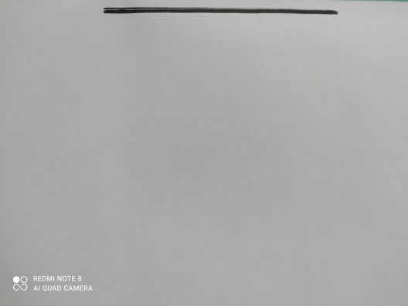 1этап 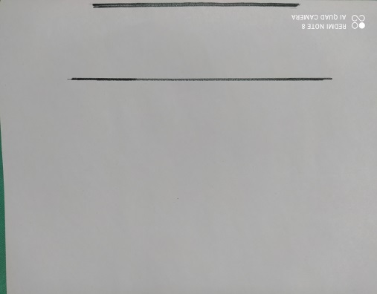 1 этап

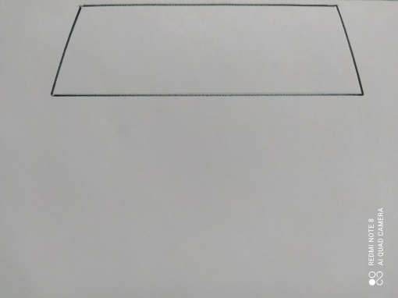 2 этап 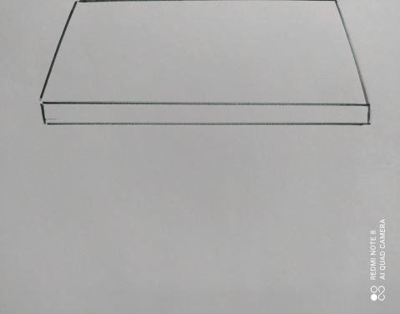 2 этап

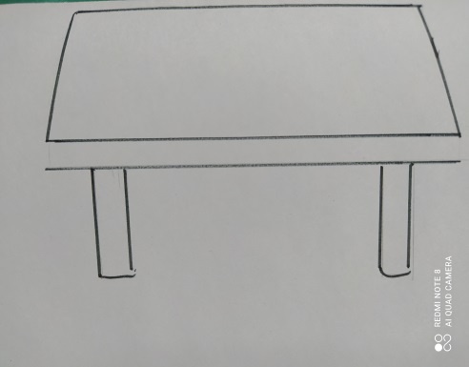 3 этап 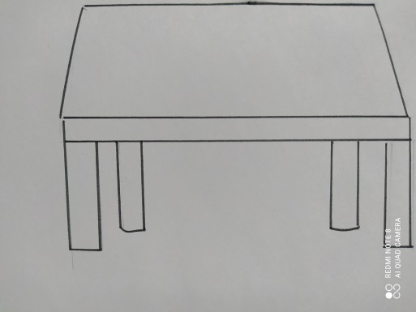 3 этап

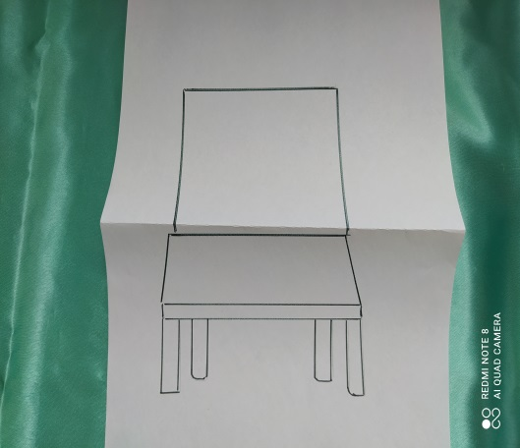 4 этап 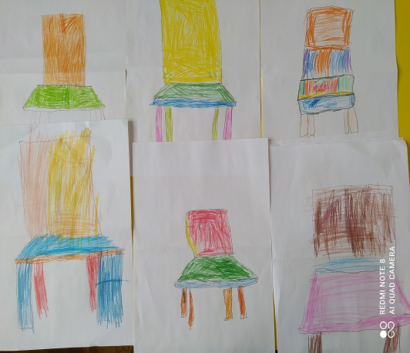 5 этап

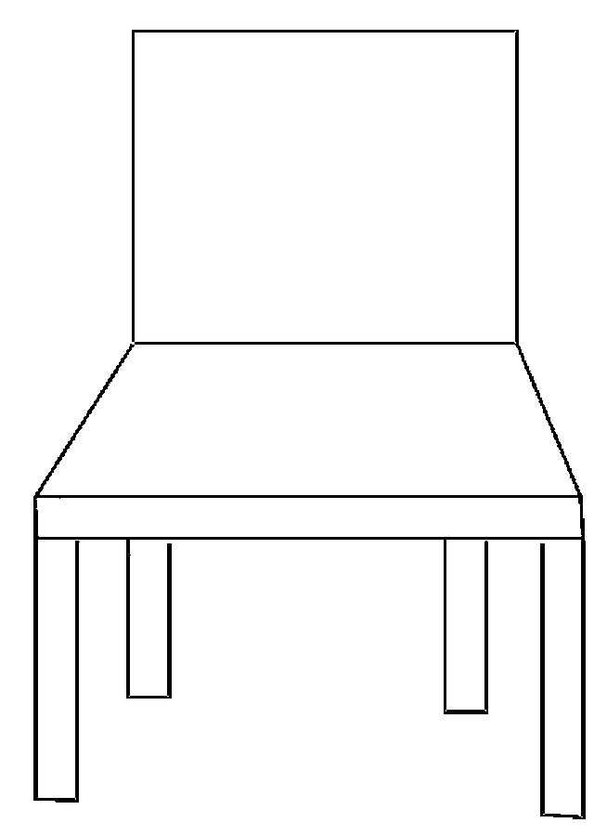

**Самоанализ познавательного занятия для детей старшей группы с ОВЗ**

Занятие проводилось с детьми старшей группы 5-6 лет. Данная группа детей имеет нарушения речи системного характера и нарушения в развитии познавательного характера. При разработке конспекта занятия мной учитывались возрастные и индивидуальные особенности детей. Занятия разработано с учётом требований Федерального государственного образовательного стандарта, требований Адаптированной основной образовательной программы и Рабочей программы группы

При подготовке к занятию была проведена следующая предварительная работа.

Дети на познавательном занятии обобщали предметы мебели, учились называть предметы мебели, отличать некоторые виды мебели друг от друга по величине, геометрической фигуре. Учились описывать стул и табурет. *Родители* на занятие принесли стул и табурет в группу на сравнительный анализ мебели.

Проведена индивидуальная работа до занятия с 2 детьми:

1/.Поднять самооценку ребёнка в группе предпочитаемых сверстников. С помощью сконструированных моделей мебели.

2/.Акцентировать внимание ребёнка на отличительных признаках данной мебели. Замотивировать ребёнка на результате своей деятельности во время рисования моделей по образцу.

**Структура занятия**

Занятие состояло из трёх взаимосвязанных между собой частей, в ходе которых дети поэтапно выполняли различные действия.

**Вводная часть:** для организации детей к предстоящей мотивационной деятельности, была введена проблемная ситуация для познавательной деятельности, где дети закрепляли знания о видах мебели, сделали гимнастику для пальчиков.

**Основная часть**  представляла собой по этапные действия рисования по наглядному образцу.

На данном этапе дети закрепляли ранние усвоенные знания о геометрических фигурах, величине, пространственной ориентировке, умений находить по отношению к себе правую, левую часть листа. Учитывая особенности детей, мной была составлена технологическая карта рисования предметов мебели, табуретки и стула. Она представляла по этапный процесс рисования, где вся подгруппа училась работать вместе.

**В заключительной части** были оценены результаты деятельности воспитанников.

Были использованы следующие методы и приёмы, которые позволили мне реализовать поставленные цели и задачи:

Для *реализации основной цели занятия*, учиться рисовать по наглядному образцу, был введён по этапный, групповой процесс рисования.

В реализации *образовательных задач*: формировать навыки рисования по образцу, закреплять знания о геометрических фигурах и величине. Использовался словесный метод: вопросов, объяснений, где дети закрепляли данные знания, уточняли, сравнивали.

*В реализации развивающих задач:* на занятии для концентрации внимания и включения в непосредственно образовательный процесс, использовались приёмы:

В начале занятия дети с помощью пальчиковой гимнастики, концентрировали внимание на своих внутренних ощущениях, тем самым произошла настройка на занятие. Тем самым развивали и мелкую моторику пальцев рук.

Использовался словесный метод для концентрации внимания.

Вывод. После проведённого занятия, дети смогли по наглядному образцу нарисовать табурет. Благодаря полученным результатам мы увидели, что дети были активны, внимательны, чувствовали себя комфортно. Всё это подтверждает о результативной деятельности. Подобранный мной конспект занятия, является эффективным для решения поставленных целей и задач.

|  |  |
| --- | --- |